T.C
İKİZCE KAYMAKAMLIĞI
İLÇE MİLLİ EĞİTİM MÜDÜRLÜĞÜ

DERS ÜCRETİ KARŞILIĞI ÜCRETLİ ÖĞRETMENLİK BAŞVURU KILAVUZU
2018-2019 EĞİTİM ÖĞRETİM YILI

Başvuru Süresi : 11.07.2018 tarihinde başlayıp 07.09.2018 tarihinde sona erecektir. Ancak 2. dönem için 18/01/2019-01/02/2019 tarihleri arasında ihtiyaç duyulması halinde yeniden başvuru alınacaktır. Başvurular E-DEVLET Sistemi üzerinden yapılacak olup; bunun dışında posta, elektronik posta ve faks yoluyla yapılacak başvurular değerlendirmeye alınmayacaktır.

Görevlendirme Süreci: İhtiyaç oluştuğunda görevlendirmeler başvuru kılavuzunda belirtilen esaslar doğrultusunda yapılacaktır.

2018-2019 Eğitim Öğretim yılı Ders Ücreti Karşılığı Öğretmenlik Başvuru Kılavuzu
2018 ©İkizce İlçe Milli Eğitim Müdürlüğü İnsan Kaynakları Bürosu

İÇİNDEKİLER
- İLGİLİ MEVZUAT
- GENEL AÇIKLAMALAR
- ÖĞRETMENLİK İÇİN ARANILAN GENEL ŞARTLAR
- BAŞVURU İŞLEMİNİN YAPILMASI
- GÖREVLENDİRMELERDE ÖNCELİK DURUMU
- İSTENİLECEK EVRAKLAR
- GÖREVLENDİRMELERİN YAPILMASINA DAİR ESASLAR

- İLGİLİ MEVZUAT
A ) Millî Eğitim Bakanlığı Yönetici Ve Öğretmenlerinin Ders Ve Ek Ders Saatlerine İlişkin
01 /12 /2006 tarih ve 2006 /11350 sayılı Kararı.
B ) 80 ve 9 Sayılı Talim ve Terbiye Kurulu Kararı.
C ) Merkezi Bütçe Kanunu.
E ) Milli Eğitim Bakanlığı Norm Kadro Yönetmeliği.

- GENEL AÇIKLAMALAR
1. Bu kılavuz 2018-2019 Eğitim-Öğretim yılı Ders Ücreti Karşılığı Ücretli Öğretmenlik için başvuru ve yerleştirmelere ilişkin esas ve usulleri belirlemek amacı ile oluşturulmuştur.
2. Üniversitelerin Lisans ve Ön Lisans programlarından mezun olanların başvuruları kabul edilecek, Lise ve yada dengi (ortaöğretim mezunu) adayların müracaatları ise kabul edilmeyecektir.
3. 2018-2019 Eğitim-Öğretim yılında Ders Ücreti Karşılığı Öğretmen olarak müracaatta bulunan erkek adaylardan askerlik ile ilişkisi bulunmaması şartı aranacaktır.
4. Bu kılavuzda yapılan açıklamalara ek olarak oluşabilecek değişiklikler ile uygulamalara yönelik açıklamalar müdürlüğümüz Web sitesinde yayınlanacaktır.
5. İkizce İlçesi 2018-2019 Eğitim-Öğretim yılı Ders Ücreti Karşılığı ücretli öğretmenlik Başvuru Süresi: 11.07.2018 tarihinde başlayıp 07.09.2018 Cuma günü sona erecektir. Başvurular E-Devlet üzerinden yapılacaktır.

- 2018-2019 EĞİTİM ÖĞRETİM YILI DERS ÜCRETİ KARŞILIĞI ÖĞRETMENLİK İÇİN ARANILAN GENEL ŞARTLAR
1. Türkiye Cumhuriyeti vatandaşı olmak. (Kuzey Kıbrıs Türk Cumhuriyeti için Türkiye Cumhuriyeti vatandaşları için bu şart aranmayacaktır.)
2. Kamu haklarından mahrum bulunmamak.
3. Türk Ceza Kanunu'nun 53'üncü maddesinde belirtilen süreler geçmiş olsa bile; kasten işlenen bir suçtan dolayı bir yıl veya daha fazla süreyle hapis cezasına ya da affa uğramış olsa bile devletin güvenliğine karşı suçlar, Anayasal düzene ve bu düzenin işleyişine karşı suçlar, millî savunmaya karşı suçlar, devlet sırlarına karşı suçlar ve casusluk, zimmet, irtikâp, rüşvet, hırsızlık, dolandırıcılık, sahtecilik, güveni kötüye kullanma, hileli iflas, ihaleye fesat karıştırma, edimin ifasına fesat karıştırma, suçtan kaynaklanan malvarlığı değerlerini aklama veya kaçakçılık suçlarından mahkûm olmamak.
4. Askerlik yükümlüsü olan adayların askerlikle ilişkisi bulunmamak.
- Askerlikten muaf olmak,
- Askerliğini yapmış olmak,
- Askerliği tecil edilmiş olmak..
5. Yurt dışındaki yükseköğretim kurumlarından mezun olanlar bakımından, öğreniminin yurt içindeki yükseköğretim kurumlarına veya programlarına denkliği yapılmış olmak.
6. 2018-2019 Eğitim Öğretim döneminde Ders Ücreti Karşılığı ücretli öğretmenlik başvurusu yapan adayların müracaatları 2019-2020 Eğitim Öğretim yılı içerisinde geçerli değildir.
7. Herhangi bir sosyal güvenlik kurumuna bağlı olarak çalışmamak.
8. Başvuruda yanlış beyanda bulunan adayların başvuruları geçersiz sayılacaktır.
- BAŞVURU İŞLEMİNİN YAPILMASI
1.Başvurular E-DEVLET Sistemi üzerinden E-DEVLET şifresi ile yapılacaktır.
2. Başvuru işlemine geçmeden önce kılavuzları dikkatle okuyunuz.
- GÖREVLENDİRMELERDE ÖNCELİK DURUMU
A. Sınıf Öğretmenliği için;
a ) Eğitim Fakültesi Sınıf Öğretmenliği Bölümü Mezunları;
b ) Eğitim Fakültesi mezunlarından sınıf öğretmenliği sertifikası olanlar;
c ) Fen Edebiyat Fakültesi Mezunlarından tezsiz yüksek lisans yapmış olanlardan sınıf öğretmenliği sertifikası olanlar;
d ) Fen Edebiyat Fakültesi Mezunlarından sınıf öğretmenliği sertifikası olanlar;
e) Eğitim Fakültesi diğer alanlardan mezun olanlar;
f) Fen Edebiyat Fakültesi Mezunları (Pedogojik Formasyon belgesi olanlar)
g) Fen Edebiyat Fakültesi Mezunları
h) Diğer 4 yıllık fakülte mezunları
ı) 2 yıllık yüksek okul mezunları

B. Branş Öğretmenliği için;
a ) Eğitim Fakültesi ilgili alan mezunları;
b ) Fen Edebiyat Fakültesi Mezunlarından tezsiz yüksek lisans ve pedogojik formasyon belgesi olanlar.
c ) Fen Edebiyat Fakültesi ilgili bölüm mezunları;
d ) İngilizce öğretmenliği için Açık öğretim Fakültesi İngilizce öğretmenliğinin ön lisans programını bitirenler;
h ) Diğer 4 yıllık Fakülte mezunu olanlar;
ı ) 2 Yıllık Yüksek Okul mezunu olanlar
C. Okul Öncesi Öğretmenliği için;
a ) İlgi (b) Talim ve Terbiye Kurulu kararına göre Okul Öncesi Öğretmenliğine kaynak teşkil eden yüksek öğretim programlarından mezun ataması yapılamamış öğretmenlerden, yüksek lisans belgesi/diploması olanlar (KPSS puan üstünlüğüne göre)
b ) İlgi (b) Talim ve Terbiye Kurulu kararına göre Okul Öncesi Öğretmenliğine kaynak teşkil eden yüksek öğretim programlarından mezun, (Anadolu Üniversitesi, Açıköğretim Fakültesi mezunları dahil) ataması yapılamamış öğretmenlerden, lisans belgesi/diploması olanlar (KPSS puan üstünlüğüne göre)
c ) Üniversitelerin Ev Ekonomisi Yüksek Okulu Çocuk Gelişimi ve Eğitimi Bölümü mezunları;
d ) Üniversitelerin okul öncesi öğretmenliği, anaokulu öğretmenliği, çocuk gelişimi ve okul öncesi eğitimi öğretmenliği, çocuk gelişimi ve eğitimi öğretmenliği veya çocuk gelişimi ve eğitimi bölümü önlisans mezunları,
e ) Meslek Yüksekokulu Çocuk Gelişimi ve Eğitimi Bölümü, Sağlık Hizmetleri Meslek Yüksekokulu Çocuk Gelişimi Bölümü, Meslek Yüksekokulu Hemşirelik ve Bakım Hizmetleri Bölümü Çocuk Gelişimi Programı önlisans mezunlar,
D. Kendi Aralarındaki Sıralama Ölçütü
a ) Alan Sınavına girenlerin 2018 yılı KPSS-121 puan üstünlüğüne göre,
b) Alan Sınavına girmeyenlerin 2018 yılı KPSS-10 puan üstünlüğüne göre
c ) KPSS ye girmeyenler için Diploma notu üstünlüğüne göre
E. Özel Eğitim Öğretmenliği için;
a ) Özel eğitim öğretmenliği mezunları,
b ) 4 yıllık fakülte mezunu olanlardan özel eğitim semineri belgesi almış olanlar,
c ) Eğitim Fakültesi mezunları
d ) Fen Edebiyat Fakültesi Mezunları (Pedogojik Formasyon belgesi olanlar)
e ) Fen Edebiyat Fakültesi Mezunları
f ) Diğer 4 yıllık fakülte mezunları
g ) 2 yıllık yüksek okul mezunları
AYRICA
Değerlendirmelerde yukarıda belirtilen şartlarla birlikte
a ) Boş olan okula yakın adreste ikamet edenler.
b ) Önceki yıllarda görevlendirmesini yarıda bırakmayanların
durumları görevlendirilmelerde dikkate alınacaktır.
- İSTENİLECEK EVRAKLAR
Başvurusu Onaylananlardan istenilen belgeler;
- Diploma/Mezuniyet Belgesi/Çıkış Belgesinin fotokopisi
2- Diploma/Mezuniyet Belgesi/Çıkış Belgesinin fotokopisi
3- Nüfus cüzdanın fotokopisi
4- KPSS Sonuç Belgesi
5- Sağlık raporu (İş Yeri Hekim Belgesi Olan OSGB’lerinden alınacaktır.)
6- Sabıka Kaydı (E-Devlet Üzerinden alınabilir )
7- 1 Adet Fotoğraf
- GÖREVLENDİRMELERİN YAPILMASINA DAİR ESASLAR
1.Görevlendirmeler kurum amirinin yetkisi ile başlatılır.
2. Müdürlüğümüze bağlı okul ve kurumların belirttikleri ihtiyaçlara göre görevlendirmeler yapılacaktır.
3. Başvuru sıralama listesi İlçe M.E.M’ de yayınlanacak olup; ayrıca adaylara, başvuru sırasında verdikleri iletişim bilgilerinden ulaşılacaktır.
4. Evraklarını tamamlayan adayların görevlendirme onayı alınacak, ve SGK girişi yapılmasının ardından okul/kurumdaki görevine başlatılması sağlanacaktır.

EK-2
- Ücretli Öğretmenlerin Başvuru İşlemleri

Ücretli Öğretmen olmak isteyen kişiler e-devlet üzerinden doğrulama yaptıktan sonra mezuniyet bilgilerini seçerek il, ilçe ve branş tercihi yapacaklardır. Yapılan başvurular anında il, ilçe milli eğitim müdürlüklerine açılan ekranlara düşecek ve inha ya da onay işlemleri ile ücretli öğretmen adayları kurumlara görevlendirilecektir. Kişiler kurumlara görevlendirildikleri anda sonuçlar yine e-devlet üzerinden görüntülenecektir.

E-devlet başvurusu dışında sistem üzerinden herhangi bir girişe izin verilmeyecektir. Başvurular dönem bittikten hemen sonra başlayıp sonraki dönemin sonuna kadar yapılabilecektir. Değerlendirme aşamasında ise tüm yetki ve sorumluluk il ve ilçe milli eğitim müdürlüklerimizde olacaktır.

  - E-Devlet Üzerinden Başvuru
E-devlet üzerinden başvuru yapabilmek için kişilerin e-devlete giriş şifrelerinin olması gerekir. Şifre alındıktan sonra Şekil 1’deki doğrulama ekranı ile sisteme giriş yapılır.
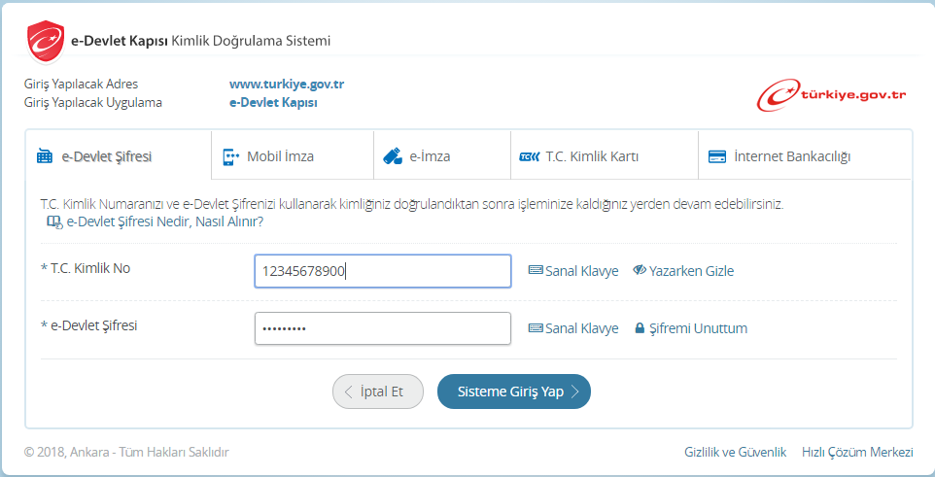
Şekil 1. E-devlet üzerinden doğrulama
Şekil 1’de görüldüğü gibi e-devlet üzerinden doğrulama mobil imza ile, e-imza ile ya da internet bankacılığı ile de yapılabilmektedir.
E-devlet üzerinden doğrulama yapıldıktan Milli Eğitim Bakanlığımızın hizmetlerinden Şekil 2’deki gibi Ücretli Öğretmenlik Başvurusu seçilir.
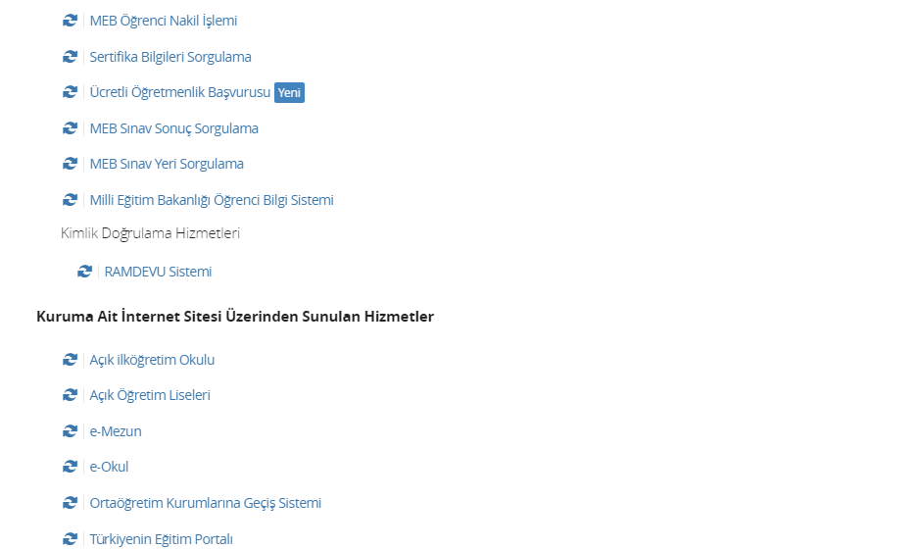
Şekil 2. E-Devlet üzerinden ücretli öğretmenlik başvurusu seçimi

Ücretli Öğretmenlik Başvurusu seçildikten sonra ücretli öğretmen adayının karşısına Şekil 3a ve 3b’deki gibi ekran çıkar.

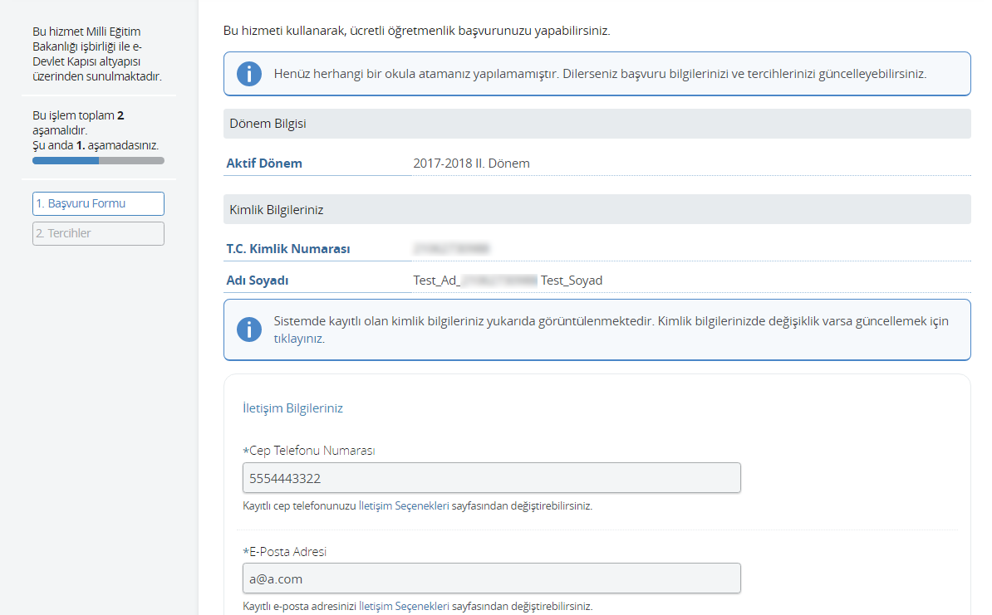
- Başvuru formu kişisel bilgiler
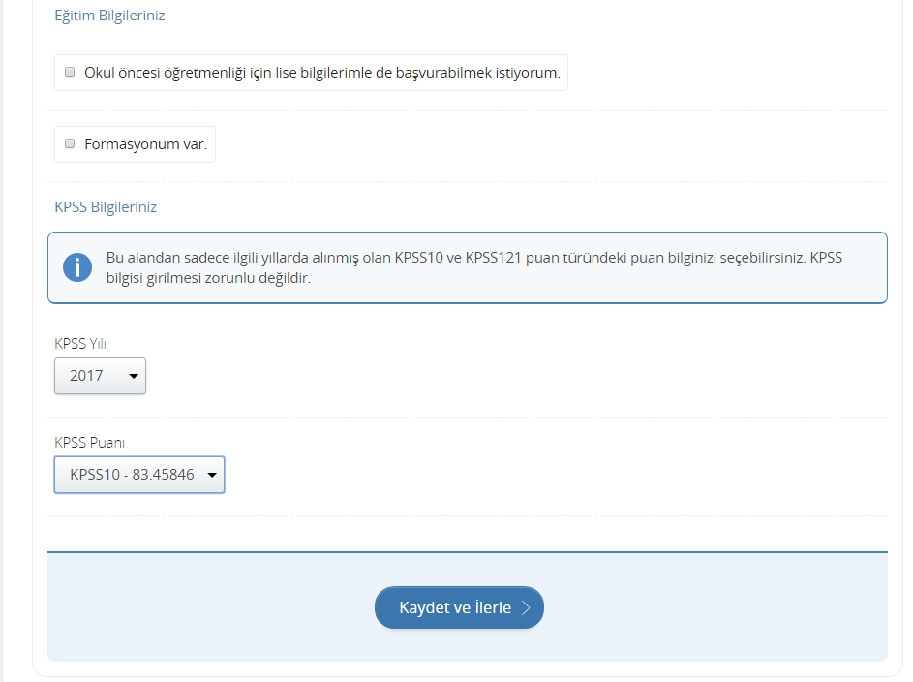
- Başvuru formu eğitim ve kpss bilgileri
Şekil 3. Başvuru formu
Şekil 3a’da başvuru formunda e-devlet üzerinde kayıtlı telefon ve e-posta adresleri otomatik olarak gelecektir. Bu bilgileri adaya ulaşmak açısından önemli olduğu için güncel tutulmalıdır. Şekil 3b’de ise aday eğer okul öncesi branşına lise mezuniyeti ile başvurmak istiyorsa (Liselerin ilgili bölümünden mezun olmuşsa) ilgili seçeneği işaretleyerek mezuniyet bilgilerini dolduracaktır. Eğer formasyonu varsa da ilgili seçeneği işaretleyip mezuniyet bilgilerini dolduracaktır. Aday KPSS sınavına girmişse isterse bu bilgileri yine Şekil 3b’deki gibi seçecektir. Kaydet ve ilerle butonuna tıklandığında ise tercihlerin girildiği Şekil 4’deki gibi bir sonraki tercih ekranına geçilecektir.
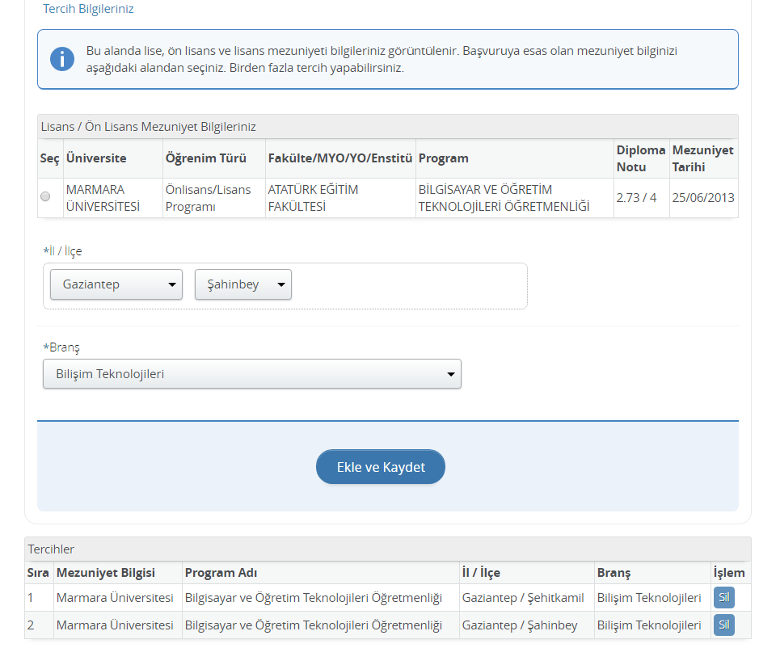
Şekil 4. Tercih formu lisans ve ön lisans
Eğer aday Şekil 3’deki başvuru formunda lise mezuniyeti ile başvurmak istiyorum seçeneğini işaretler ise tercih formu Şekil 5’deki gibi gözükecektir.
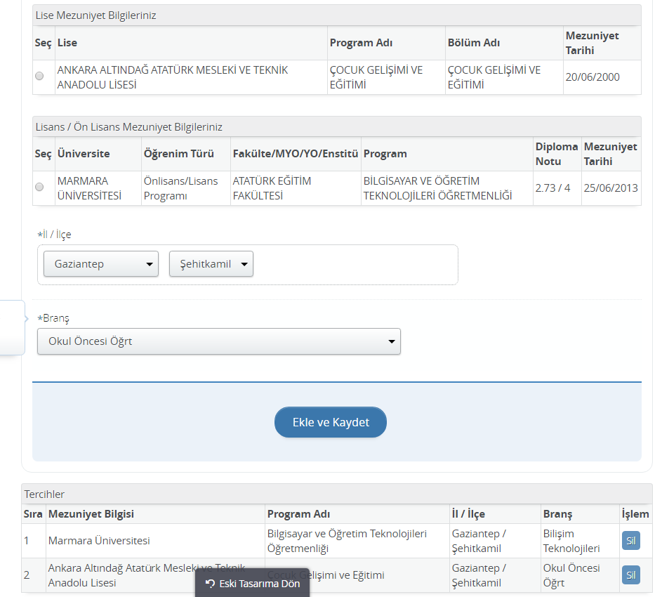
Şekil 5. Tercih formu lisans, ön lisans ve lise için

  - İl, İlçe ve Kurum Ekranları
Başvuruların il ve ilçe milli eğitim müdürlükleri tarafından değerlendirilmesi ve göreve başlatma işlemlerinin il, ilçe milli eğitim müdürlükleri ve kurumlar tarafından yapılabilmesi için ücretli öğretmen görevlendirme modülünde bulunan Başvuru ve Göreve Başlatma ekranları kullanılacaktır. Bu ekranların görevleri ise sırasıyla şöyledir.
    - UCR02001 – Başvuru Listesi
Şekil 6’da görülen bu ekran il, ilçe milli eğitim müdürlükleri ve kurumlara açılmıştır. Kurumlar bu ekran üzerinden sadece başvuruları kabul edilen ve görevlendirmesi yapılan adayların listesini görmektedir. İl ya da ilçe milli eğitim müdürlükleri ise çeşitli kriterlere göre başvuru yapan adayların listelerini görebilecek istenirse bu listelerin excel formatında daha detaylı hallerini de alabileceklerdir.

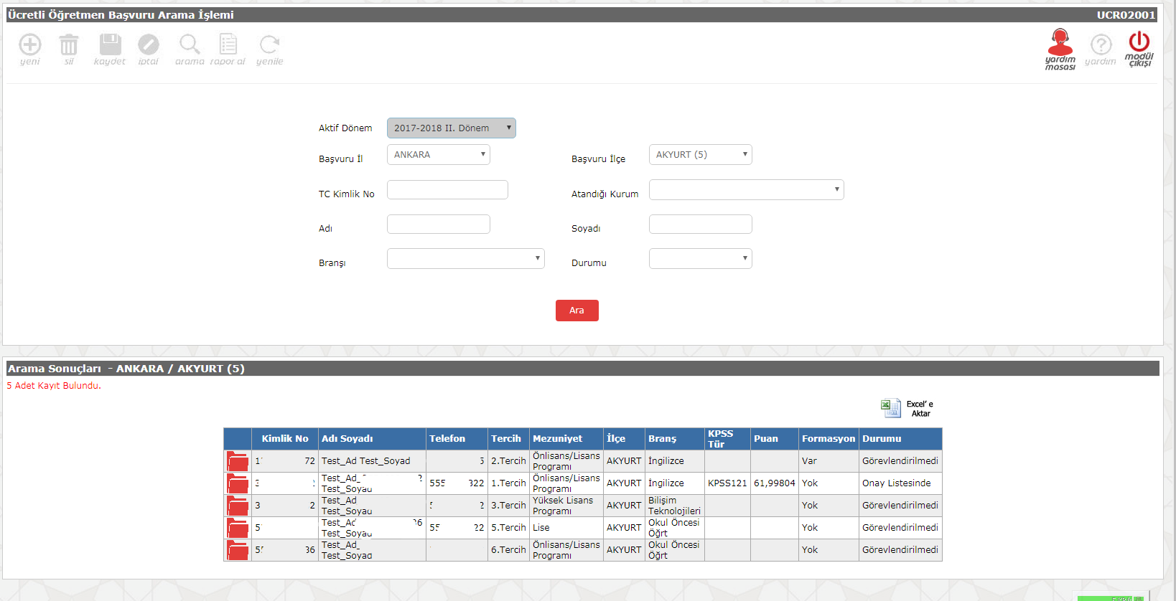
Şekil 6. Başvuru listesi ekranı
    - UCR02002 – Görevlendirme Giriş
Şekil 7’de görülen bu ekran sadece il, ilçe milli eğitim müdürlüklerine açılmıştır. İl ya da ilçe milli eğitim müdürlükleri başvurusunu kabul edip görevlendirmesini yapmak istedikleri kişilerin inha ve onay girişlerini bu ekran üzerinden yapacaklardır. Başvurular ilçe seçilerek yapıldığı için bir ilçenin inha listesine alınan adayın tüm tercihleri kilitlenecektir. Başka bir ilçe adayın tercihini değerlendirmeye alamayacaktır. Adayların tercih kilitlenme işlemi ancak inha tarihi iptal edilirse gerçekleşecektir. Böylelikle bir adayın birden fazla ilçenin inha listesinde gözükmesinin önüne geçilecektir. Adaylar ise görevlendirildikleri kurumu bu ekran üzerinden onay tarih sayısı girildiği an e-devlet üzerinden görebileceklerdir.
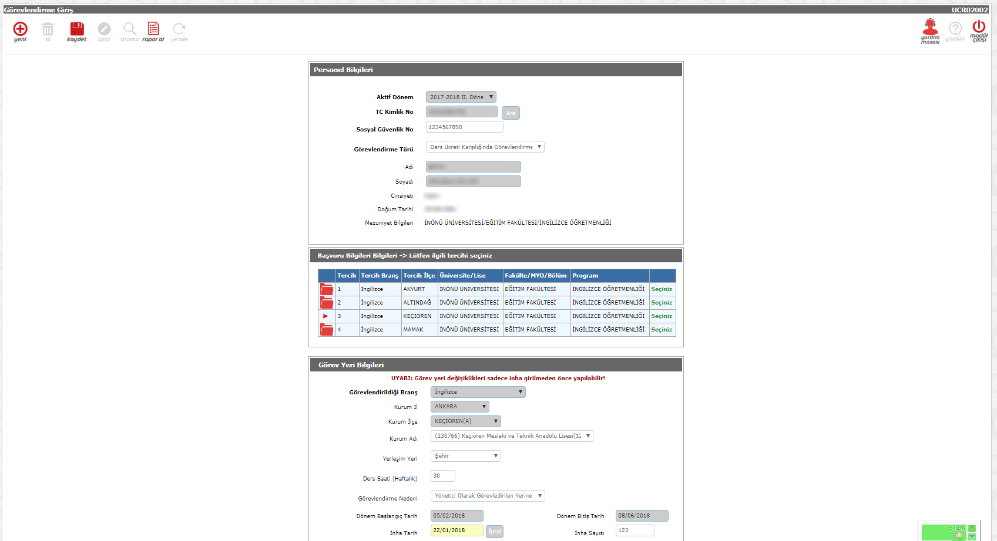
Şekil 7.Görevlendirme giriş ekranı
    - UCR02003 – Göreve Başlatma
Bu ekran il, ilçe milli eğitim müdürlüklerine ve kurumlara açılmıştır. Ekran üzerinden başvurusu kabul edilen ve inha, onay tarihleri girilen adayların göreve başlatma işlemleri gerçekleştirilecektir.

